
THE Y'S MEN'S CLUB OF FUJI-GOKO
創 立 2003年3月12日 3041-1,UCHINO,OSHINO-MURA,
MINAMITSURU-GUN,YAMANASHI-KEN,
チャーターナイト 2003年5月10日 PHONE 0555-84-4233
２０１１年 富士五湖クラブ 6月ブリテン 第81号
国際会長：藤井寛敏
主題：“Once More We Stand”
「心新に立ち上がろう」
アジア地域会長：高田一彦
主題：“Once More We Stand”
「心新に立ち上がろう」
スローガン：「世界平和をワイズの手で」
東日本区理事：松田俊彦
主題:「豊かな奉仕！～変化そして躍進！」
あずさ部長：小山憲彦
「継続こそ力」
富士五湖クラブ会長：榎本穣
「さあ、夢に向かって♪」

会長 榎本穣
副会長 三浦さゆり
副会長 茅野信雄
書記 後藤昭子
会計 武藤五子
会計 望月喜代子
直前会長 望月喜代子

6月第2例会
２０１１年6月21日
於：ふれあいセンター
20時～
１、開会点鐘 榎本 穣会長
２、ワイズソング＆ワイズの信条
３、会長あいさつ 榎本 穣会長
４、定期総会
５、閉会点鐘 榎本 穣会長

5月のデータ
会員数 １４名
例会出席 ９名
コメット
例会出席率 ６４％
ニコニコBOX 円
ニコニコBOX累計 １６，４０４円

一年を振り返って 会長 榎本穣
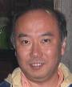
昨年の東日本区大会が無事終わり、”今年の富士五湖は休養中だね”と言われているのをよく耳にしました。そして、早いもので、１年が過ぎようとしています。確かに今年度の富士五胡は皆の前に出る機会もなく、おとなしく？、そして例会や部会の出席率が低下しているのも事実です。メンバーも減りました。それは休養中なのか、富士五胡の危機なのか、いやいや、元の状態（東日本区大会のホストを引き受ける前）に戻っただけなのかもしれません。
その回答はいずれわかると思います。

今年度の活動としては、恒例の富士山例会、パインズパークの整備事業（草刈り）、フライングディスク交流＆餅つき大会（障害福祉サービス事業所スイートベリーＫＡＴＵＹＡＭＡの支援）を無事終えることができ、新規事業として、山梨YMCAの富士五
湖地区での活動支援を進めています。また、納涼例会と新年例会も盛大に行いました。
この休養中の状態にもかかわらず、よくやったのではないかと思います。

”さあ、夢に向かって♪”を今年度の主題としてかかげました。メンバー皆が日々夢に向かって頑張っていると思いますが、私自身、夢をひとつ手に入れることができました（家族が増えました）。ただそのために、例会、部会等を欠席することが多くなり皆に申し訳なかったのですが、この状態は来年度以降も、しばらく続きそうです。
茅野次期会長すみません。

2011年5月第1例会
2011年5月10日 於：ふれあいセンター
参加者：須藤、望月２後藤２

○次年度役員構成について（案？）
ロースター作成の関係で案を出してみました。最終決定は次回例会
会 長 茅野信雄
副会長 三浦さゆり
書 記 後藤明久
会 計 武藤五子
〃 望月喜代子
直前会長 榎本 穣
EMC 望月 勉
C S 武藤五子（三浦洋美）
Ｙサ 須藤 繁
DBC/IBC 茅野信雄
ブリテン 榎本 穣
BF/TOF 三浦さゆり
ｸｯｷｰﾌｧﾝﾄﾞ 三浦洋美
富士山例会 小池亦彦（後藤明久）
担当主事 露木 淳司
広 報 後藤明久

○次年度例会日について
今年度は第1例会は第1火曜日、第2例会は第3火曜日→次年度も火曜日？
○ロースターの広告について
富士山例会、望月建築、須藤、小池→次年度は…望月・須藤はOK。小池は確認
○第14回東日本区大会
参加予定者：茅野・須藤・望月2・後藤2
予約済です。宿泊ホテル：トーコーシテイホテル松本
登録費は、会で負担したらどうか。（後藤）→1人当たり￥10000まで負担する。
○次年度から年会費を￥1000/月下げたらどうか？（望月）
理由：会費負担が多いと会員も増えない。
・年会費と食事代とに分けて見た目の年会費を下げたらどうか？
○会員の出席率を上げるにはどうしたらいいか？（望月・須藤）
・会費を下げれば出席率が上がる？例会に出られない人は他人の分まで会費負担しているような気がする。
・例会に出たくなるような楽しみを見つける。→これからの課題
○評議会・部会・その他の行事参加について（後藤）
・各行事の登録費を￥2000までは会負担にしたらどうか。
理由：多くの会員に参加してもらえるように負担を減らす。
夫婦で参加すると負担が大きい。
・評議会で部から出る交通費は各役員手当ということで個人がもらったらどうか。
理由：役員になった人は時間と経費の負担が大きいのでその手当になればと考える。
・各行事の交通費について（郡内は適用しない。）
できるだけ乗り合わせ便を作り、乗り合わせ便の交通費（燃料・高速代）は会負担にする。
上記の件人数が少なく決議できないので次回5/24第2例会で決める。
○東日本地震の災害支援について
先日、第1弾ということで￥30000を送金した。
第2弾ということでスコップorホークorカセットコンロなどを寄贈したらどうか。
○山梨YMCA 富士五湖プロジェクトについて
・各進行状況…須藤・小池
・5/28子供冒険クラブが開催されるそうです。リーダーはとりあえず甲府から来る予定。
須藤：5/28が終わった時点で実績をもって健康科学大を訪問する予定。
チラシ配布については宮下手配済み。
○これからの予定について
5/14（土） AM10時～第3回あずさ部評議会 於：東京山手センター
5/24（火） PM 8時～5月第2例会 ふれあいセンター
5/28（土） 子供冒険ｸﾗﾌﾞ
6/4（土）～5（日） 第14回東日本区大会 松本
6/23（火） PM 8時～6月第2例会 定期総会 ふれあいセンター
7/ 5 （火） PM 7時～7月キックオフ例会 （原夫妻入会式） 人材開発センター
○お知らせ
7月より東京ｻﾝﾗｲｽﾞｸﾗﾌﾞから原さん夫妻の2名が富士五湖クラブに転会されます。
○その他
＊後藤より…次年度、昭子さんは一身上の都合で休会したいと思います。
＊昨年度の東日本区大会以降、みんながみんな失速してしまっています。
例会の出席率も低くこのままでは富士五湖クラブはどうなってしまうのでしょう？
昨年度は“第13回東日本区大会を成功させよう”というでっかい目標のもとにみんながそれぞれの役割を担い、一致団結して頑張ってきました。
そして…大成功を収めました。が、しかし…
1つの目標を達成して目標がなくなってしまい…だらだら状態が今の現状です…。
実質あと２回で今年度も終わりです。
だけど例会出席率が低すぎて色々な案件に対しても決議すらできません。
みなさんどうしましょうか…？

山中ワーク報告
2011年5月7日（土）
東京YMCA 山中湖センター
13：00 ワーク
17：00 東京サンライズとの合同例会
18：00 ワイズディナー＆懇親会
参加者：東京サンライズ 菅原会長・小山（憲）・菰淵・柴田・長津・原（俊）・原（淑）・御園生・星住担当主事
富士五湖 榎本会長・後藤2・望月2・須藤・露木山梨Y総主事
ビジター：関さん（東京Y-3）・前田直孝さん（東京山手）・酢屋さん（東京八王子）
〈ワーク〉
今回は、富士山を眺められる山中湖よりのグリーンチャペルの修繕をしました。富士五湖は二手に分かれてグリーンチャペルの塀を解体するものと新しくするための丸太の皮むきをする者とに分かれて作業しました。長年の風雪で半分ほどの丸太が腐っていました。一度解体して、使えるものは使う方針にして新しく3段ほど積んだ所で時間がきて中断・・・例会に移行しました。残りは東京サンライズの面々が翌日に完成させてくれました。お近くに来た折には是非ワークの成果をご覧になって下さい。

〈第2部 東京サンライズとの合同例会〉
今回のワークは東京サンライズとの合同例会として開催されました。合同例会は17時から食堂にて開催されました。いつも準備はサンライズにお任せでしたが、「鐘とギャベル」は榎本会長が持参して、用意が良いとほめられました（＾＾）
菅原会長の開会点鐘があり、皆でワイズソングを斉唱しました。日ごろ歌詞を見ながらなので、何も見ないと正確に歌うのは難しいです。やはりバナーを用意しよう＾＾
今回は東京Y-3の関さんがゲストスピーカーとしてSTEP報告をしました。2月から1ヶ月間ケニアのナイロビ周辺での結核の諸情報と活動を報告しました。関さんは東京Y-3のユースクラブの次期会長でもあり、今後の活動が期待されます。
榎本会長は所用で早退し、菅原会長の閉会点鐘で無事合同例会が終了しました。

〈第3部 ワイズディナー＆懇親会〉
18時から食堂にてワイズディナーでごちそうを頂きました。その後、暖炉のある隣室で懇親会に移りました。各種アルコールにくわえて更に料理も追加されて、目もおなかも大満足のひとときでした。遅くまでの交流会ののち、富士五湖の面々は後ろ髪をひかれながら山中湖を後にしました。サンライズの方々は翌日のワークの残りをすべく、夜遅くまで英気を養ったとの事です。お疲れ様でした。これからの山中湖センターの陽気はよく、大変過ごしやすいですので、是非グリーンチャペルの出来栄えを見によって下さい。（後藤明久）
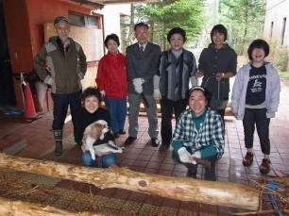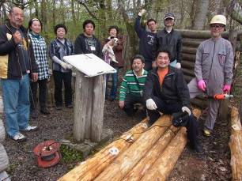
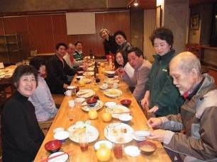

あずさ部評議会
2011年5月14日（土）
東京YMCA山手センター
参加者：後藤2・望月2・茅野
早稲田の東京YMCA山手センターで第3回あずさ部評議会が開催されました。富士五湖クラブからは5名が参加しました。今年度最後の評議会として、各クラブからの報告、東日本区大会（松本）への参加よびかけ、そして、東日本大震災における、ワイズメンの被災者支援活動が報告されました。
昼食では風評被害に苦しむ福島を支援するため、全てを福島の食材で作った豚汁をいただきました。
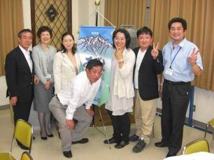

5月第2例会報告
2011年5月24日（火）
富士吉田ふれあいセンター
参加者：榎本会長・後藤2・望月2・小池・武藤・三浦（洋）

役員構成案
会長：茅野信雄
副会長：三浦さゆり・望月勉
書記：後藤明久
会計：武藤五子・望月喜代子
直前会長：榎本穣
EMC:望月勉
CS／Yサービス：須藤繁
DBC／IBC：茅野信雄
ブリテン：榎本穣
BF／TOF：三浦さゆり
クッキーファンド：三浦洋美
富士山例会：小池亦彦・後藤明久
広報：後藤明久
担当主事：露木淳司

次年度例会について
第1例会は第1火曜日、第2例会は振り替えも多いが、金曜日も検討する。

ロースター広告について
富士山例会、望月建築、須藤弁護士事務所、光伸プランニング（原さんち）の4つで構成する。新年度になったら集金する。

ロースター配布について
西1冊、東8冊で事務局で配布する。

次年度から会費を1000円／月下げたらどうか。納入金が多く、費用分担では厳しいが、不足した場合はファンドから繰り入れることにして、次年度のみ1000円下げてみる。状況により、区へ納入する寄付を見直すことも考える。1月の時点で役員で検討する。
年会費：60000 → 48000円／名
夫婦は同額 90000円／2名

会員の出席率の向上について
会費を下げれば出席率が上がるか。例会に出ない人は他の人の分を出していると感じる人もいる。例会に出たくなるような楽しみを見つける。例会を金曜日にしたり、土曜日行事を考えて参加を図る☛今後の富士五湖の方向性、目指す立ち位置を決める。

評議会・部会・その他の行事参加について
各行事（部会・評議会）などの登録費を2000円まで負担したらどうか。
→役員の時間的・経済的負担の軽減を図る
→夫婦で参加すると大変なことも多い
→多くの会員に参加してもらうため
各行事の交通費について（郡内は適用外）
→できるだけ乗り合わせを作り、その便の交通費（燃料・高速代）を会負担にする
＊次年度やってみる。

山梨YMCA 富士五湖プロジェクトについて
5/28(土)子ども冒険クラブ開催
郡内より2名参加する。今回は甲府地区主体で行うが、次回からの行事に郡内からのリーダーも募集していきたい。
富士吉田・富士河口湖の教育委員会にお願いしてチラシ配布した。引き続きリーダー募集の協力をお願いしたい（露木）
須藤：健康科学大へのリーダー募集の為の訪問を行う（武藤・宮下と連携する）
特記事項
震災向け寄付 30000円
単一電池 1箱（96本）
チャリテイランへの拠出はしていない。
次年度は青少年センターも利用する

これからの予定
5/28(土)山梨YMCA子ども冒険クラブ
6/4～5(土日)第14回東日本区大会in松本
6/23(火)20時第2例会：ふれあいセンター
定期総会を開催する
7/5(火)19時7月キックオフ例会：人材開発センター
原夫妻入会式を行う

今月のハッピーバースデー

６月６日 宮下正男
６月１２日 小池敦子メネット

おめでとうございます！

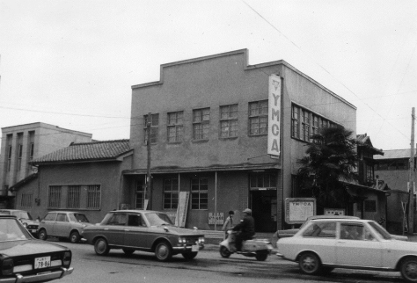
追記、40年前の甲府YMCAの写真がありましたので載せてみました。（平和通りの近くにあった時代）

